RK3288_EBOX8_JMOLCD
简化版本产品规格书
版本号：V1.0
2019年7月

型号： | RK3288_EBOX8_JMOLCD |  |  | PCBA No: | V10
编制： |  |  |  | 审核: | 电子
编制： |  |  |  | 审核: | 软件
版本变更记录
版本 | 日期 | 页码 | 注释 |  |  |  | 审核

目录
一、 产品概述 4
二、 硬件特征 5
三、 接口描述（结构图） 6
四、 接口定义 6
1. 连接器丝印位置图示： 6
2. 引脚功能详细描叙： 7
五、 结构 9
六、 运输、存储、使用条件 10

- 产品概述
CPU描述 | 瑞RK3288四核处理器，采用低漏电，高性能28nm HKMG 工艺艺，ARM Cortex-A17四核架构，核心主频均可达1.8GHz，拥有1MB二级缓存;支持4K H. H.264 和 10bits H.265视频解码，1080P 多格式视频解码，支持HDMI和及LVDS（双通道10BIT)输出双显，完美支持3840x2160分辨率；图形系统：ARM Mali-T764 GPU，支持TE，ASTC，AFBC 技术, 支持OpenGL ES1.1/2.0/3.0，Open VG1.1，OpenCL，DirectX11。内嵌高性能2D 加速硬件；硬件安全上系统支持 HDCP 2.X；接口方面，可支持HDMI2.0和百兆以太网卡。
接口功能 | RK3288采用超强四核ARM Cortex-A17处理器,主频最高可达1.8GHz
接口功能 | ARM Mali-T764 GPU 支持4K H.264 和 10bits H.265视频解码，1080P 多格式视频解码
接口功能 | DDR3标配2GB Skhynix内存
接口功能 | FLASH标配8GB eMMC 存储器
接口功能 | 支持9-16V电压设计(推荐12VDC）
接口功能 | 支持HDMI高清视频输出
接口功能 | 支持HP OUT和功放输出:5WX2
接口功能 | 支持USB2.0-4路接口（其中1路USB用作OTG，其它3路用作HOST)
接口功能 | 支持WIFI及蓝牙V4.0
接口功能 | 支持10/100 (RJ45)以太网
接口功能 | 支持4路RS232接口
接口功能 | 板载一个TF卡槽
接口功能 | 更多详细接口信息请参考下表“硬件特征”

- 硬件特征
CPU及存储单元 | CPU | RK3288 Quad core | ARM Cortex A17四核， 主频 1.8GHz
CPU及存储单元 | 视频解码器（GPU) | ARM Mali-T764 GPU | 支持OpenGL ES1.1/2.0/3.0，Open VG1.1，OpenCL，DirectX11； 内嵌高性能2D 加速硬件；支持4K H.264 和 10bits H.265视频解码，1080P 多格式视频解码；
CPU及存储单元 | 内存 | 2GByte of 64-bit wide DDR3 @ 528MHz
CPU及存储单元 | 存储 | EMMC/NAND FLASH 8GB/16GB
CPU及存储单元 | 系统 | Android 5.1.1/Android7.1、Linux
数据传输接口 | 1 X TF | TF卡多媒体存储设备(Micro SD型连接器) (CN35)
数据传输接口 | 2 x USB2.0 HOST | High-speed, 480Mbps(USB A型连接器) (CN12)
数据传输接口 | 1 X USB2.0 HOST | High-speed, 480Mbps(PH2.0间距插座) (CN17)
数据传输接口 | 1 x USB2.0 OTG | High-speed, 480Mbps(MiNI USB型连接器) (CN14)
数据传输接口 | 1个100M以太网口 | RTL82O1F 100MHZ自适应网口设备(10M/100M) (CN33)
数据传输接口 | 4X RS232接口 | 4X RS232接口(CN27)(CN28)(CN29)(CN30)
音视频信号输入/输出 | 双通道喇叭接口 | 左右声道输出，左右声道2X6W输出(CN20)
音视频信号输入/输出 | HDMI接口 | HDMI输出(CN21)
音视频信号输入/输出 | 耳机接口 | 标准3.5mm耳机插座(C13)
电源及  接口 | 12V电源接口 | DC12V/2A DC插座 (CN1)
其它 | UBOOT KEY | 系统升级RECOVERY按键(SW2)
 | RESET KEY | 系统复位按键(SW1)

- 接口描述（结构图）
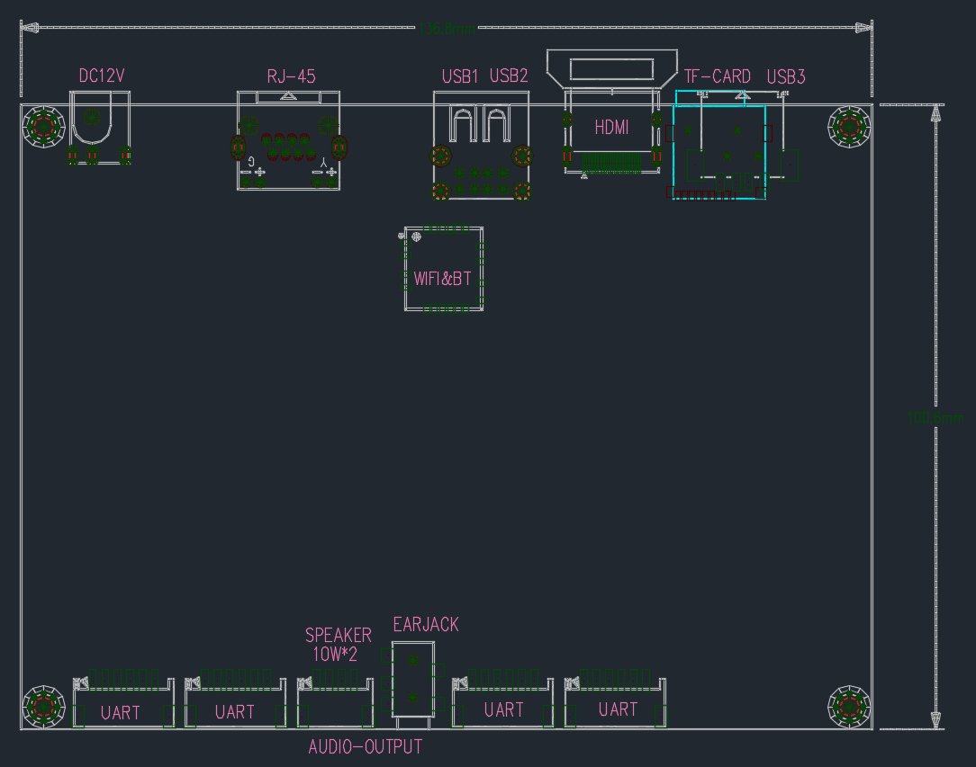

- 接口定义
- 连接器丝印位置图示：
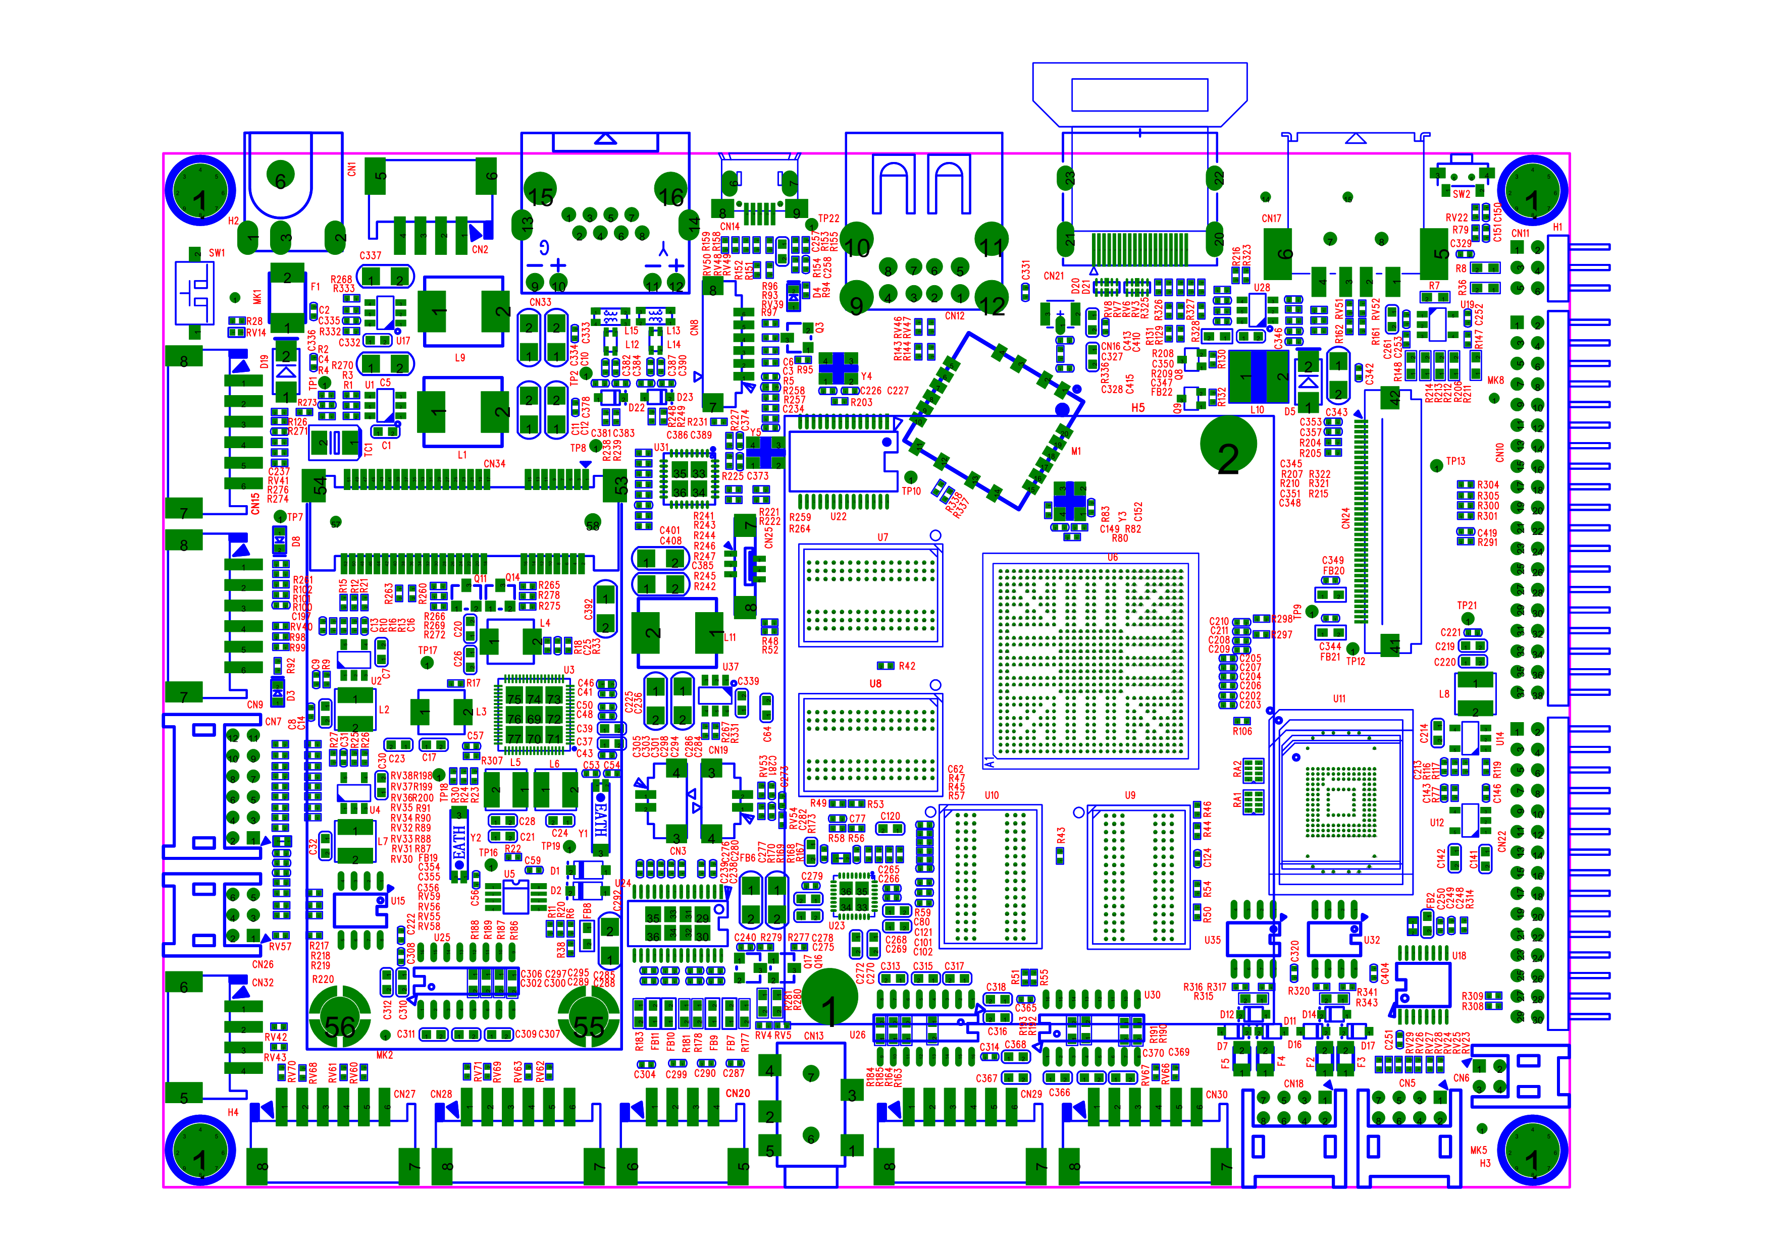
图三（正面丝印）
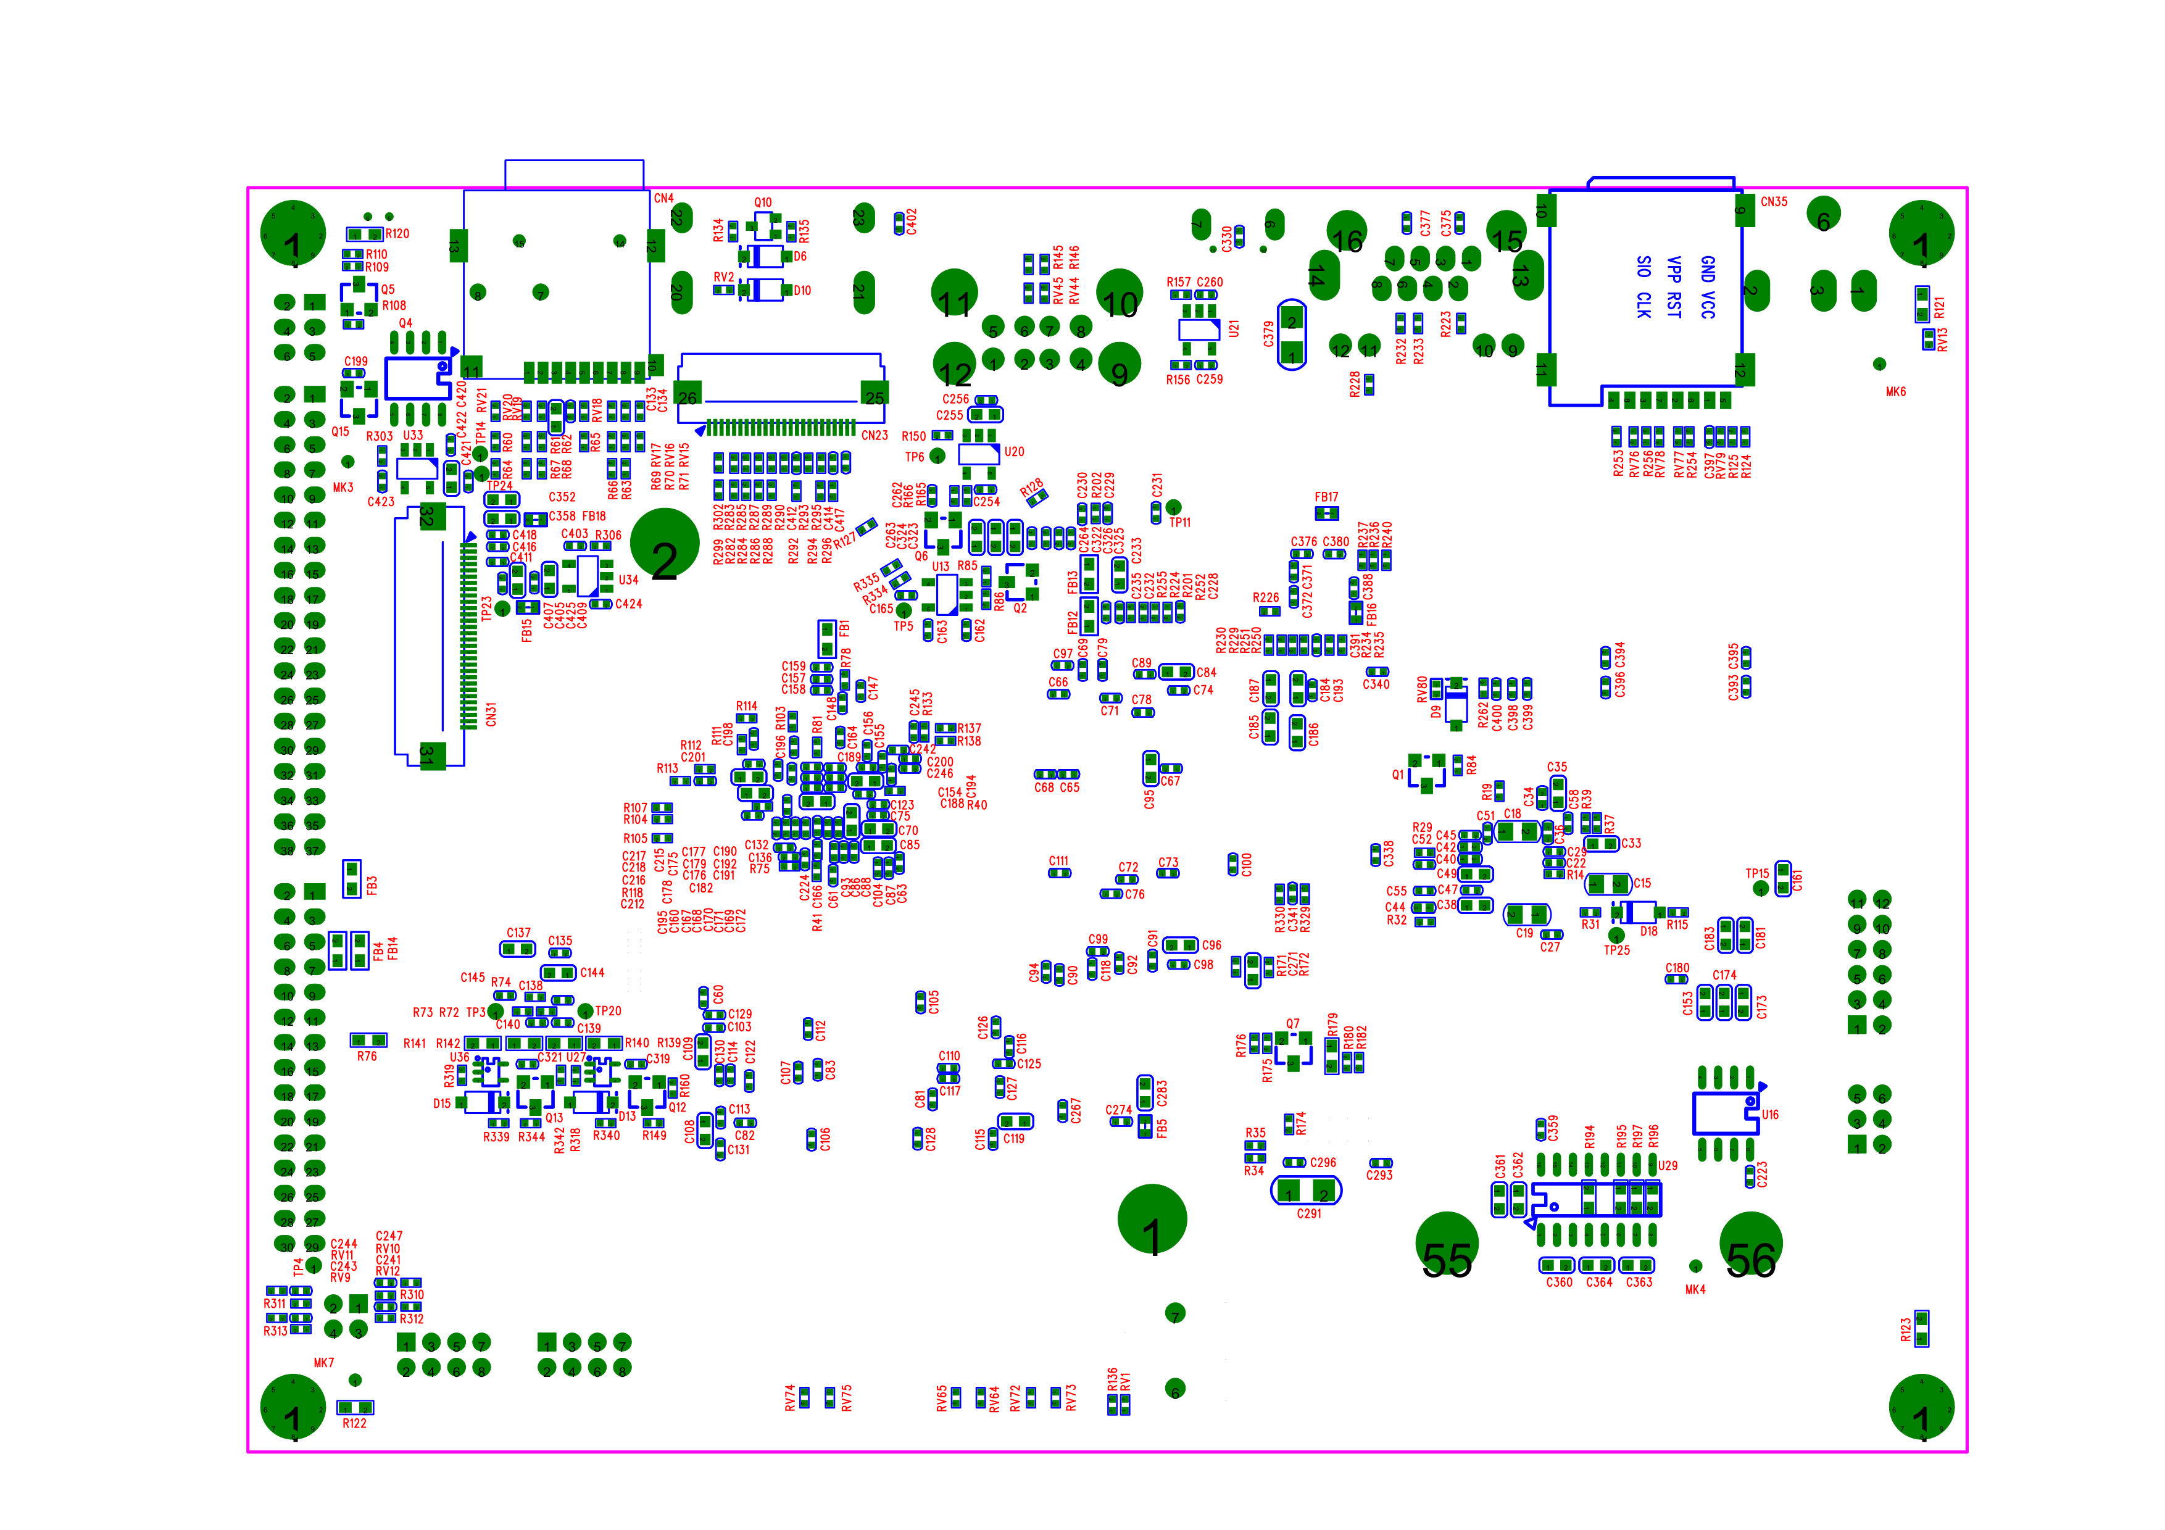
图四（底面丝印）
- 引脚功能详细描叙：
CN1: DC12_IN (3PIN/JACK-POWER-DC-044S)
NO. | SYMBOL | DESCRIPTION
1 | VDD12V_IN | VDD12_IN
2 | GND | GND
3 | GND | GND
CN20:喇叭接口( 4PIN/2MM间距WAFER)
NO. | SYMBOL | DESCRIPTION
1 | OUTP-R | OUTP-R
2 | OUTN-R | OUTN-R
3 | OUTN-L | OUTN-L
4 | OUTP-L | OUTP-L
CN27:UART0接口（6PIN/2MM间距WAFER座子）
NO. | SYMBOL | DESCRIPTION
1 | CTS0 | CTS0
2 | RTS0 | RTS0
3 | GND | GND
4 | TXD0 | TXD0
5 | RXD0 | RXD0
6 | VCC_IO | VCC_IO

CN28:UART1接口（6PIN/2MM间距WAFER座子）
NO. | SYMBOL | DESCRIPTION
1 | CTS1 | CTS1
2 | RTS1 | RTS1
3 | GND | GND
4 | TXD1 | TXD1
5 | RXD1 | RXD1
6 | VCC_IO | VCC_IO

CN29:UART3接口（6PIN/2MM间距WAFER座子）
NO. | SYMBOL | DESCRIPTION
1 | CTS3 | CTS3
2 | RTS3 | RTS3
3 | GND | GND
4 | TXD3 | TXD3
5 | RXD3 | RXD3
6 | VCC_IO | VCC_IO

CN30:UART4接口（6PIN/2MM间距WAFER座子）
NO. | SYMBOL | DESCRIPTION
1 | CTS4 | CTS4
2 | RTS4 | RTS4
3 | GND | GND
4 | TXD4 | TXD4
5 | RXD4 | RXD4
6 | VCC_IO | VCC_IO

- 结构
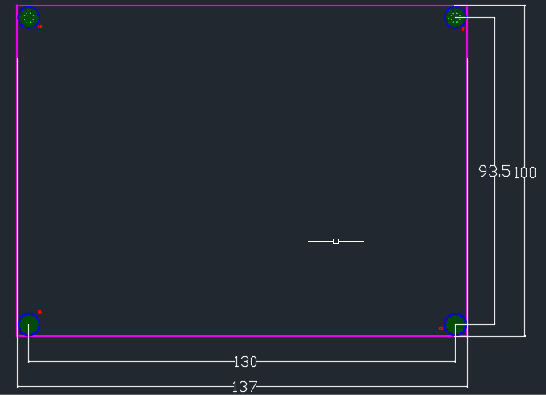
图五（板框结构尺寸） 单位：MM

- 运输、存储、使用条件
    - 保存环境：防静电，防潮，防积压
    - 输入电压：DC+12V
    - 工作环境温度：0 ~ 60℃
    - 相对湿度：20% ~ 70%
    - 存储环境温度：-20~ 60℃

本份SPEC上有可能沒有完全反映PCBA所有最新的更改,以实际产品为准

